

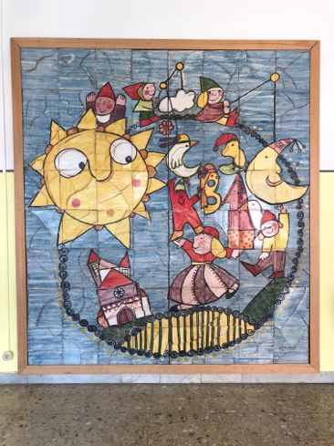


CIRCOLO DIDATTICO - PALAZZELLO - RAGUSA
Via Monte Cervino, 3 - 97100 RAGUSA - Cod. Mecc. RGEE004002

Tel. e fax 0932/080636 - Tel. 0932/255628 – Cod. Univoco Ufficio UFMWTL - C.F. 80003070887
e-mail: rgee004002@istruzione.it - PEC: rgee004002@pec.istruzione.it
sito web www.palazzello.it

DOMANDA PER LA CANDIDATURA ALL’ASSEGNAZIONE DELLE FUNZIONI STRUMENTALI

Anno Scolastico 2018/19
Al Dirigente Scolastico del
Circolo Didattico “Palazzello”
Ragusa

IL/LA SOTTOSCRITTO/A ___________________________ NATO/A A ________________________
IL _______________ DOCENTE A TEMPO INDETERMINATO PRESSO CODESTO CIRCOLO IN SERVIZIO NELL’ORDINE DI SCUOLA _____________________
CHIEDE
DI ESSERE NOMINATO RESPONSABILE DELLA FUNZIONE STRUMENTALE RELATIVA ALLA SEGUENTE AREA DI COMPETENZA:

TIPOLOGIA INCARICO | COMPITI
- GESTIONE DEL P.T.O.F. | - Revisione e aggiornamento del P.T.O.F.  - Coordinamento della commissione P.T.O.F.  - Coordinamento iniziative relative a sport, teatro e spettacolo.  - Redazione bilancio sociale
- CONTINUITA’ EDUCATIVA E DIDATTICA | - Coordinamento della commissione Continuità  - Coordinamento dell’attività di continuità educativa e didattica interna (scuola dell’infanzia – scuola primaria)  - Rapporti con l’esterno riferiti alla continuità educativa e didattica (scuola secondaria di I grado)
- VALUTAZIONE E AUTOVALUTAZIONE | - Rilevazione e diffusione dei risultati conseguiti dalla scuola nelle Prove Nazionali  - Coordinamento attività connesse alle Prove Nazionali (d.s.a., attrezzature informatiche, ecc.)  - Coordinamento Gruppo di Autovalutazione (RAV)
- INTERVENTI E SERVIZI A SOSTEGNO DEL LAVORO DOCENTI | - Interventi connessi all’uso delle nuove tecnologie e all’adattamento delle attrezzature informatiche dell’istituzione scolastica  - Coordinamento relativo a uscite e visite didattiche  - Predisposizione orari laboratori informatico, scientifico, biblioteca e palestra
- INTERVENTI E SERVIZI A SOSTEGNO DEGLI STUDENTI | - Coordinamento delle attività di integrazione e recupero degli alunni BES, in situazione di svantaggio e degli alunni diversamente abili.  - Rapporti con l’ASL per gli alunni diversamente abili.  - Rapporti con l’equipe scolastica e coordinamento tra ordini di scuola.  - Coordinamento dei docenti di sostegno e delle attività del GLH/GLI  - Gestione dell’aula di Psicomotricità

A tale scopo dichiara:
- Di essere disponibile a partecipare ad iniziative di formazione relative all’attività di loro competenza.
- Di possedere i seguenti requisiti:

- Anzianità di servizio  (punteggio max 5 punti) | Anni di servizio: ___________ | Punti
- Professionalità pregressa  (punteggio max 5 punti) | Incarichi specifici (funzione strumentale, collaboratore dirigente, coordinatore interclasse, resp.laboratorio):  1.____________________________________________  2.____________________________________________  3.____________________________________________  4.____________________________________________  5.____________________________________________
- Competenze informatiche  (punteggio max 5 punti) | Possesso ECDL, partecipazione a corsi di formazione di durata >20 h:  1.____________________________________________  2.____________________________________________  3.____________________________________________  4.____________________________________________  5.____________________________________________
- Corsi di formazione specifici  (punteggio max 5 punti) | Partecipazione a seminari e corsi di formazione di durata >20 h:  1.____________________________________________  2.____________________________________________  3.____________________________________________  4.____________________________________________  5.____________________________________________
 | TOTALE

Ragusa, lì

Firma del docente

